「獨立研究或畢業製作」調查審核表 (必填)
114.4.9修正
班級： 學號： 姓名：
繳交期限：114年5月23日17:00

本系廣播、電視、電影各班學生「獨立研究或畢業製作」課程可選擇之作品類型如下：
類型 | 指導老師
1. 畢展小組  2. 聲音創作類  3. 影像創作類  4. 劇本類  5. 論文類 | 葉基固老師 李佳玲老師 何懷嵩老師 戚務蒖老師  黃國華老師 林佳欣老師 李明宇老師 宋修聖老師  游婷敬老師 李宜珊老師 張佳賢老師 張道平老師  陳瀚恩老師 蘇明彥老師 李少哲老師 林家麒老師  謝淳清老師 梁德輝老師 張佑維老師  ※以上可預選畢業製作指導老師，於 填寫志願１、2、3、4、5但依實際情形不同，指導老師擁有最後調整及變更權利。  - 論文-質化-游婷敬老師、量化-林佳欣老師  - 畢展小組：李宜珊老師

器材歸屬單位：教學資源組
※注意事項※
一、正式組員定義：導演、編劇或製作人需為該組修習課程之學生，並以該組作業為「獨立研究或畢業製作」學分。每人僅限一組，不得重覆。
二、器材借用需依照教學資源組考核借用規定辦理。其餘相關共同規定如下：
- 器材借用資格以該組正式組員為主。
- 共同借用規定：若攝影、燈光、收音、場務等技術職位非正式組員，則擔任該職位使用該項器材同學需通過考核認證。
- 器材借用資格不可集中在同一人身上。
- 三人(含)以下劇組，基於資源有限的前提下，無法借用學校任何器材。
三、因畢製指導老師有班級人數限制，指導老師們將會召開會議，決定指導畢製學生/組別。
- 最終畢製名單將會於114/7/7(一)11:00於廣電系網首頁公告。
- 提交「獨立研究或畢業製作」審核表前，請審慎思考準備，若遇不可抗力之因素，需經更換前及更換後指導老師及團隊成員全體簽名同意，於當年度12月31日前，填妥「獨立研究或畢業製作更換申請書」送交系辦方可變更。
獨立研究或畢業製作調查審核表
【畢展小組基本資料表】
班別： 學號： 姓名： 手機：
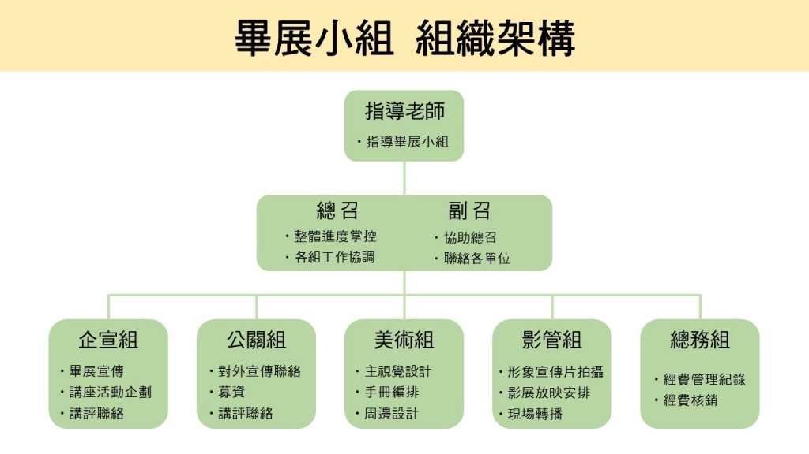
1.是否有打工？ □ 有 ( 請回答第2、3題 ) □ 無 ( 請接第4題 )
2.打工的周期性？ □ 固定，且長期性 □ 固定，短期性 □ 不固定，但陸續有接工作
3.每周打工時間？ □ 1~5小時 □ 5~15小時 □ 15~25小時 □ 25小時以上
4.是否曾經有過舉辦活動或影展的經驗？ 擔任什麼工作？

5.你/妳在畢展小組可以勝任何種職務？(約300字)
□總、副召□企宣組□公關組□美術組□影管組□總務組□其他_______為什麼？

6.自我介紹(含自我特質說明)：(約500字)

7.若未入選畢展小組，我會選擇 □論文類 □劇本類 □聲音創作類□影像創作類，
製片／導演姓名： 做為第二志願。（請以打勾作標記）(此欄可填可不填)
獨立研究或畢業製作調查審核表
【論文類企劃草案】
班級： 學號： 姓名： 手機：
1、已修過相關課程、成績：
■「傳播理論」(2/0)或「影視理論」(2/0、0/2)或「電影理論」(2/0)(三擇一)通過
且 「廣電研究方法」(2/0、0/2)或「電影研究方法」(0/2)(二擇一)通過。
（電影組學生通過電影史、電影理論者尤佳）
課程 | 授課老師 | 成績 | 課程 | 授課老師 | 成績
傳播理論 |  |  | 廣電/電影研究方法 |  | □修課中  □未修
影視理論 |  | □修課中  □未修 | 電影史(一)  電影史(二) |  | /
電影理論 |  | □修課中  □未修
2、論文題目：

3、研究動機與問題：(約300-500字)

4、研究方法與步驟：(約300-500字)

5.若未入選論文，我會選擇 □畢展小組 □劇本類 □聲音創作類□影像創作類，
製片／導演姓名： 做為第二志願。（請以打勾作標記）(此欄可填可不填)
獨立研究或畢業製作調查審核表
【劇本類企劃草案】
班級： 學號： 姓名： 手機：

1、已修過相關課程及任課老師： (需達80分以上)

課程 | 授課老師 | 成績
劇本寫作

2、故事大綱：(至少1500字以上)
需包含主要故事情節的設置、過程和分曉（Payoff）、主要衝突，關係到什麼，並簡要描述你所創造的世界（如果這個世界與現實有所不同或其特殊性）。
3、人物簡介：
- 請試寫1-2場分場大綱: (請參照優良電影劇本寫作格式)
範例如下:(同學可自行刪除)
場景標題格式（粗體）：
1. 內景/外景 地點 日/夜/晨/昏

場景/動態描寫（△）、對白：
△置左，次行皆與首行△齊頭，對白亦同。
--------------------------------------------------------------------
1. 內景 阿強家客廳 夜
△一棟老舊的公寓客廳中，沒有太多家俱，只有一套復古的懷舊沙發與茶几，陳設簡陋，連電視機也沒有。
△阿強，男，三十六歲。阿嬌，女，三十歲。阿強跟他的妻子阿嬌坐在沙發上聊天，漸漸變成像是在吵架。
△阿強激動的站起來。
（空一行）
阿強：妳這什麼態度？
阿嬌：你才什麼態度？叫你洗碗盤，幹嘛拖拖拉拉？
阿強：我剛說了我等一下就會去洗，妳煩不煩要用這種語氣對我講話？
（空一行）
△阿嬌順手拿起一本雜誌，往阿強的身上丟。
△阿強有點被嚇到，下意識的閃過了雜誌。
（空一行）
阿嬌：你兇什麼？什麼事都不做，還敢兇？
阿強：明明是妳比我更兇，居然還反咬我很兇？妳這人講不講理呀！
（空一行）
△阿嬌氣沖沖地離開客廳，進入臥房，大力的甩上房門。
△阿強把掉在地上的雜誌放到茶几上擺著，默默的走向臥房門口。

獨立研究或畢業製作調查審核表
【聲音創作類/影像創作類企劃草案】
1、作品題目：
2、作品長度：約 分鐘
3、作品形式
聲音創作類 | □廣播節目□廣播劇□聲音劇團□有聲書□Podcast□音樂專輯
影像創作類 | □劇情片□非戲劇類節目-綜藝□非戲劇類節目-實境秀  □紀錄片□動畫片□實驗片□網路影音
4、創作理念:創作構想、表現手法等
5、故事或創作大綱
6、人物角色表
7、分場表(大綱)
8、預算規劃
9、工作人員分工
10、展演方式
※請將此頁內容以企劃書形式呈現，內容可依實際狀況調整，並以12級字「新細明體」字體繕打

